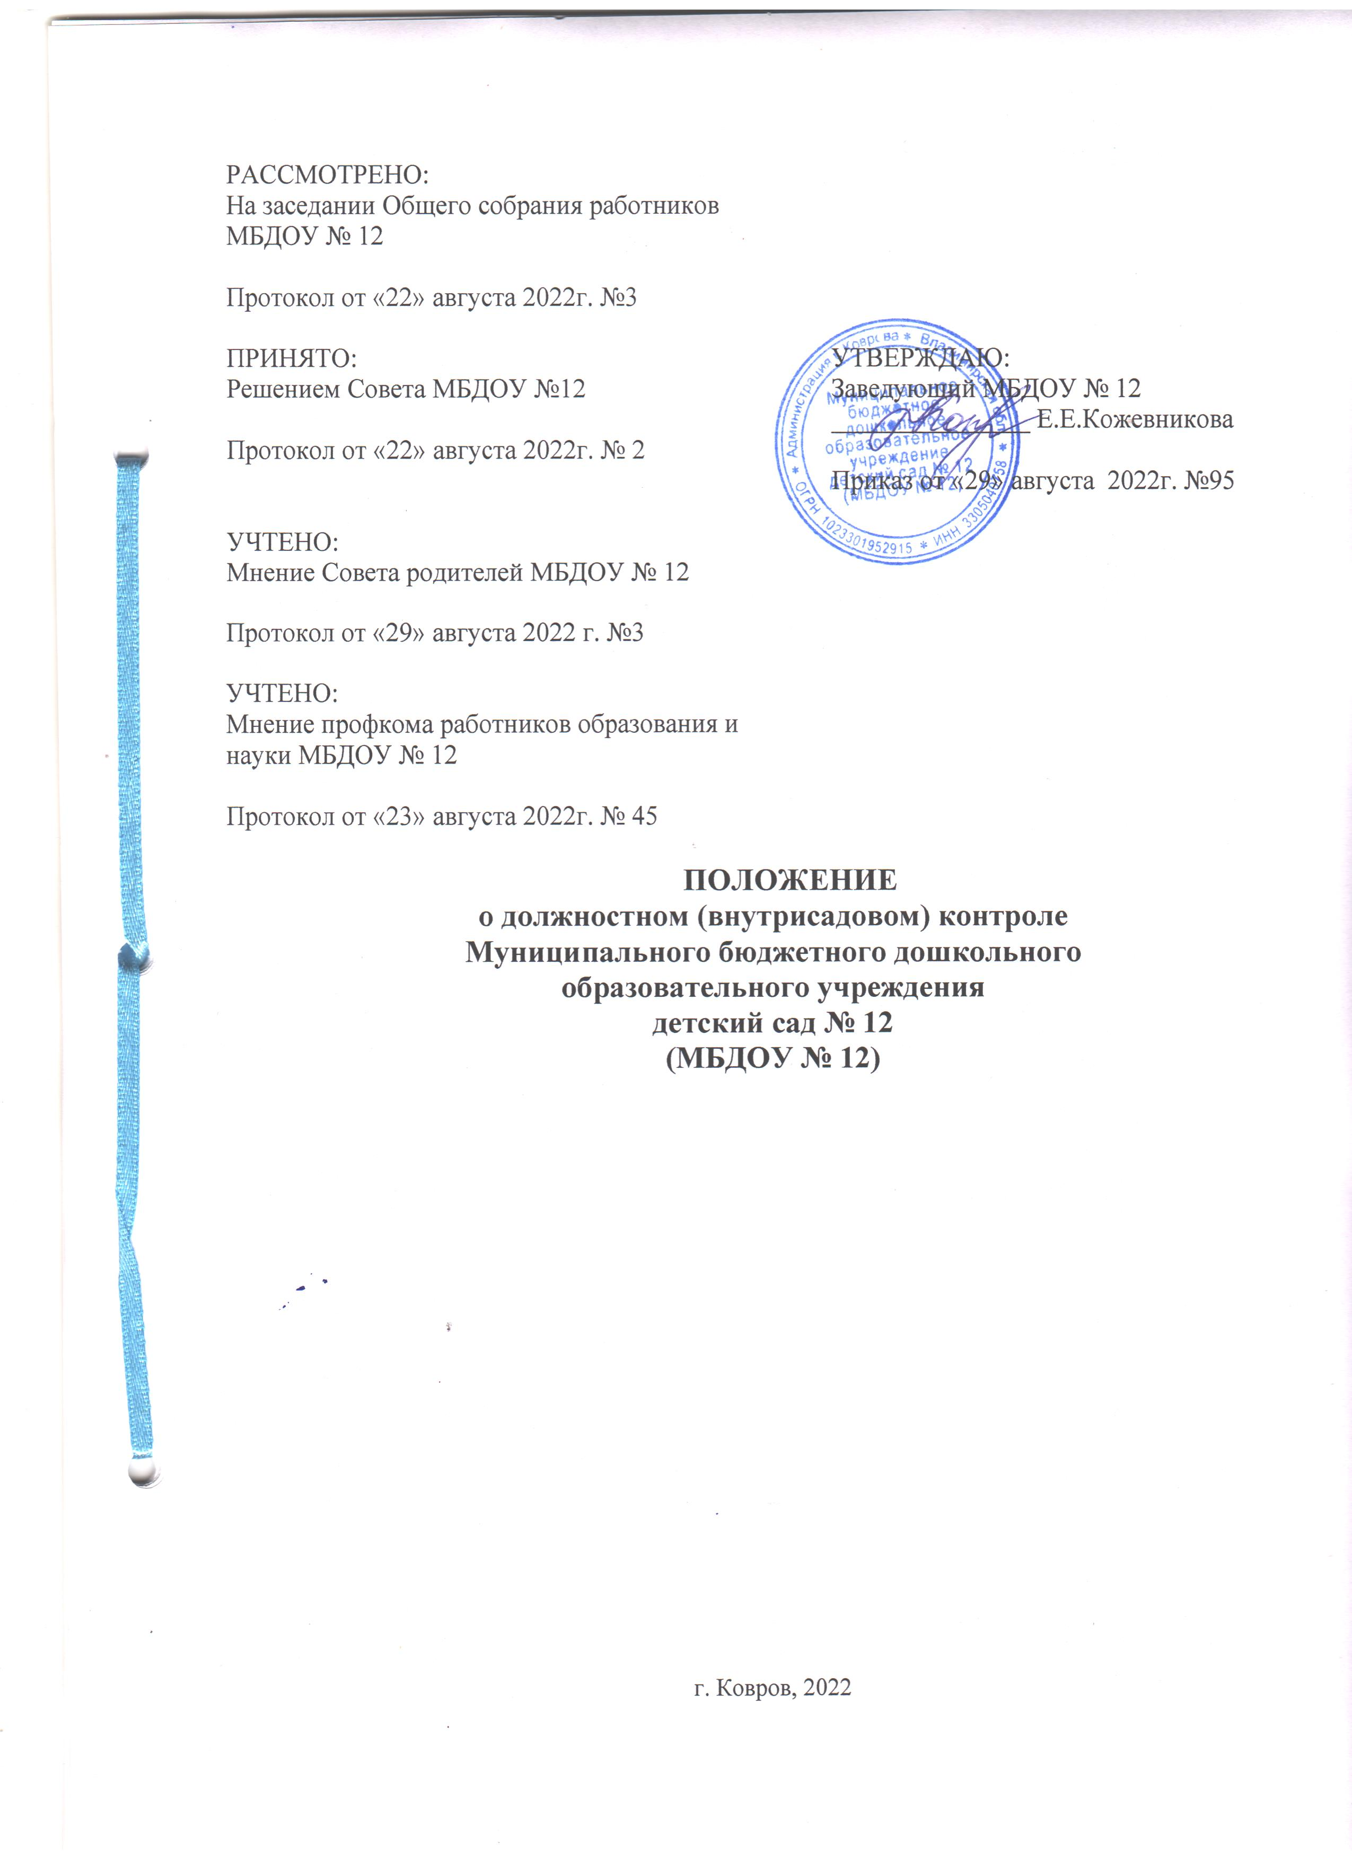

1.Общие положения
1.1. Настоящее Положение о должностном (внутрисадовом) контроле в МБДОУ № 12 является локальным нормативным актом МБДОУ и разработано в соответствии с:
-Федеральным Законом от 29.12.2012 № 273-ФЗ «Об образовании в Российской Федерации» (с последующими изменениями);
- Приказ Министерства просвещения Российской Федерации от 31 июля 2020 г. № 373 «Об утверждении Порядка организации и осуществления образовательной деятельности по основным общеобразовательным программам – образовательным программам дошкольного образования».
-Приказом Минобрнауки России от 17.10.2013 № 1155 (с последующими изменениями) «Об утверждении федерального государственного образовательного стандарта дошкольного образования»;
- Письмом Минобразования России от 07.02.2001 № 22-06-147 «О содержании и правовом обеспечении должностного контроля руководителей образовательных учреждений»,
- Постановление Главного государственного санитарного врача РФ от 28.09.2020 г. № 28 «Об утверждении санитарных правил СП 2.4.3648 -20 «Санитарно-эпидемиологические требования к организациям воспитания и обучения, отдыха и оздоровления молодёжи».
- Постановление Главного государственного санитарного врача РФ от 28.01.2021 г. № 2 «Об утверждении санитарных правил и норм СаНПиН 1.2.3685 -21 «Гигиенические нормативы и требования к обеспечению безопасности и (или) безвредности для человека факторов среды обитания».
- Уставом МБДОУ;
с учётом положений и требований:

- Положения об обеспечении функционирования внутренней системы оценки качества образования в МБДОУ № 12;
- Правил внутреннего трудового распорядка МБДОУ №12;
1.2. Настоящее Положение регламентирует содержание и порядок проведения контрольной деятельности в МБДОУ № 12.

1.3. Внутрисадовый должностной контроль (далее – ВСДК) - это компонент внутренней системы оценки качества в МБДОУ (далее – ВСОКО), который поддерживает гарантии участников образовательных отношений на получение качественного образования, система управления качеством образовательной деятельности посредством планирования, организации и проведения контрольно-оценочных мероприятий, соответствующих направлениям ВСОКО.
ВСДК в МБДОУ – это система сбора, систематизации и хранения информации о ходе, состоянии образовательного процесса, полученной путем наблюдения, работы с документацией, бесед с участниками образовательного процесса и т.п.

1.4. ВСДК заключается в проведении администрацией МБДОУ в пределах своей компетенции контрольных мероприятий по установлению соответствия объектов контроля установленным требованиям, в том числе:
- соответствия объектов (условий) нормативным требованиям в сфере образования;
- соответствия действий работников МБДОУ установленным требованиям в сфере образования, а также соблюдения ими установленных в МБДОУ требований устава, локальных нормативных актов, должностных инструкций

1.5. Положение распространяется на деятельность всех работников МБДОУ, осуществляющих профессиональную деятельность в соответствии с трудовыми договорами, в т. ч. на педагогических работников, работающих по совместительству.
1.6. Должностные лица, участвующие в контрольной деятельности, определяются приказом заведующего и действуют в соответствии с настоящим положением, своими должностными инструкциями и требованиями:
- законодательства в сфере образования;
- санитарно-эпидемиологического законодательства;
- нормативных требований в сфере антитеррористической и противопожарной защищённости;
- других обязательных требований, применяемых в сфере образования (в том числе региональных и муниципальных);
- устава МБДОУ и локальных нормативных актов МДОУ.
1.7. Периодичность и виды контрольной деятельности определяются системой изучения и оценки качества деятельности МБДОУ, ежегодным Планом ВСДК, являющимся частью Годового плана МБДОУ на учебный год.
1.8. Срок действия данного Положения не ограничен. Данное Положение действует до принятия нового.
- Цели и задачи должностного контроля

  - Целью контрольной деятельности являются:
- совершенствование деятельности МБДОУ для обеспечения качества предоставления услуг в сфере образования дошкольников, присмотра и ухода за ними.

2.2. Основными задачами должностного контроля являются:
2.2.1. обеспечение гарантий участникам образовательных отношений на получение качественного доступного дошкольного образования;
2.2.2. установление соответствия объектов установленным требованиям:
-контроль исполнения нормативно-правовых и локальных актов, регламентирующих деятельность МБДОУ,
- соответствия предметно-развивающей среды требованиям ФГОС ДО,
-соблюдения материально-технических, кадровых, финансовых условий установленным требованиям ФГОС ДО;
- соблюдение установленного ООП ДО режима дня и т.п.;
- и другие в соответствии с требованиями системы изучения и оценки качества деятельности МБДОУ, являющейся приложением к положению об обеспечении функционирования внутренней системы оценки качества образования в МБДОУ№12;
2.2.3. в случае выявления несоответствия: анализ причин, лежащих в основе нарушений, принятие мер по их предупреждению;
2.2.4. анализ и экспертная оценка эффективности результатов деятельности работников МБДОУ;
2.2.5. анализ эффективности административно-управленческой деятельности в МБДОУ;
2.2.6. предоставление данных для формирования целостной системы ВСОКО в МБДОУ; обеспечение информирования Учредителя, родителей (законных представителей) и других заинтересованных лиц информацией о соблюдении в МБДОУ установленных требований для обеспечения качественного доступного дошкольного образования;
2.2.6. изучение результатов деятельности сотрудников, выявление положительных и отрицательных тенденций в организации предоставления дошкольного образования и услуг по присмотру и уходу за воспитанниками;
2.2.7. повышение профессионального мастерства и квалификации педагогических и других работников МБДОУ;
2.2.8. оказание методической, организационной помощи педагогическим и иным работникам учреждения в процессе контроля и по его итогам;
2.2.9. анализ и прогнозирование тенденций развития образовательного процесса в МБДОУ.

3. Организационные виды, формы и методы должностного контроля
3.1. Контрольная деятельность в МБДОУ может осуществляться в виде плановых проверок, оперативного (административного) контроля, а также внеплановых проверок.
3.1.1. Контрольная деятельность в виде плановых проверок проходит в соответствии с утвержденной системой изучения и оценки качества деятельности МБДОУ и Годовым планом МБДОУ, который обеспечивает периодичность, обоснованность контрольных мероприятий и исключает нерациональное дублирование в организации проверок и доводится до членов педагогического коллектива в начале учебного года.
3.1.2. Контрольная деятельность в виде оперативного (административного) контроля направлена на изучение вопросов, требующих постоянного контроля и осуществляется администрацией учреждения на основе циклограммы оперативного (административного) контроля (Приложение 1 к настоящему положению) и разработанному на основе циклограммы плану-графику оперативного контроля на учебный год.
3.1.3. Контрольная деятельность в виде внеплановых проверок осуществляется в экстренных случаях.
Экстренным случаем считается письменная жалоба родителей (законных представителей), юридических или иных лиц на нарушение прав воспитанников, законодательства об образовании, а также случаи грубого нарушения законодательства РФ, трудовой дисциплины работниками МБДОУ.
Внеплановая проверка проводится:
- для установления фактов и проверки сведений о нарушениях, указанных в обращениях родителей (законных представителей) или других граждан, организаций,
- урегулирования конфликтных ситуаций в отношениях между участниками образовательных отношений,
- для подтверждения и устранения выявленных фактов нарушений нормативно-правовых или локальных актов в учреждении, грубого нарушения законодательства РФ, в том числе трудовой дисциплины в учреждении, установления основания для применения дисциплинарного взыскания.

3.2. По совокупности вопросов, подлежащих проверке, плановый контроль проводится в виде тематических (одно направление деятельности) или комплексных проверок (два и более направлений).
3.2.1. Тематический контроль проводится по отдельным проблемам деятельности МБДОУ.
Тематический контроль направлен не только на изучение фактического состояния дел по конкретному вопросу, но и на внедрение новых образовательных и здоровьесберегающих технологий, форм и методов работы, опыта работников МБДОУ.
Темы такого контроля определяются в соответствии с Годовым планом работы МБДОУ на основании проблемно-ориентированного анализа работы МБДОУ по итогам предыдущего учебного года.
3.2.2. Одной из форм тематического контроля является персональный контроль. В ходе персонального контроля проверяющий изучает:
- уровень знаний работника в области его компетенции;
- уровень исполнения работником его должностных обязанностей;
- результаты деятельности работника МБДОУ и пути их достижения.
3.2.3. Одной из форм комплексного контроля является фронтальный контроль (все направления деятельности конкретной группы). Фронтальный контроль проводится с целью получения полной информации о состоянии образовательного процесса и процесса присмотра и ухода за воспитанниками в группе. Фронтальный контроль предусматривает проверку в полном объеме работы сотрудников в одной группе в течение нескольких дней. Эта форма контроля позволяет получить всестороннюю информацию о выполнении законодательства РФ в сфере образования, защиты прав воспитанников, выполнении ООП ДО в целом, дает материалы для глубокого педагогического анализа, выводов и помогает определить дальнейшие направления в работе как сотрудников группы, так и администрации учреждения.
3.3. Методами должностного контроля являются:
анализ документации, обследование, наблюдение, экспертиза, анкетирование, тестирование, опрос участников образовательных отношений, контрольные срезы освоения образовательных областей или ООП ДО в целом; иные правомерные методы, способствующие достижению цели контроля.
4. Организация должностного контроля
4.1. Должностной контроль осуществляется заведующим дошкольным образовательным учреждением и его заместителями, старшей медсестрой (в случае наличия в штате медицинского работника), а также другими специалистами в рамках полномочий, определенных приказом руководителя образовательного учреждения и согласно утвержденному плану контроля, являющемуся приложением к приказу.
4.2. Основания для должностного контроля:
    - Для проведения планового контроля: система изучения и оценки качества деятельности МБДОУ, являющейся приложением к положению об обеспечении функционирования внутренней системы оценки качества образования в МБДОУ№12 и Годовой план работы учреждения на учебный год, принятый на заседании Педагогического совета учреждения и утверждённый приказом заведующего;
    - Для проведения оперативного (административного) контроля: Циклограмма оперативного контроля, разработанная администрацией МБДОУ и являющаяся приложением к данному положению и план-график оперативного (административного) контроля с указанием конкретных дат и методов контроля.
    - Для внепланового контроля:
- задание руководства органа управления образованием - проверка состояния дел для подготовки управленческих решений (которое должно быть документально оформлено);
- обращение физических и юридических лиц по поводу нарушений в области образования;
- конфликт между участниками образовательных отношений;
- другой экстренный случай в соответствии с п. 3.1.3. настоящего Положения.
4.3. Ознакомление работников учреждения с планом контроля на год является обязательным.

4.4. Организация оперативного (административного) контроля.
4.4.1.Оперативный (административный) контроль осуществляется администрацией учреждения в соответствии с утверждённым планом-графиком. Работников учреждения знакомят с планом-графиком контроля:
- в начале учебного года на общем собрании МБДОУ;
-ежемесячно посредством размещения плана-графика оперативного контроля на информационном стенде учреждения. В случае если возможность размещения плана-графика на стенде в учреждении отсутствует, должностные лица, ответственные за осуществление контроля по направлению доводят до сведения работников МБДОУ план контроля на период на административном совещании или другим доступным способом.
4.4.2. Оперативный контроль может фиксироваться в виде констатации фактов в картах контроля (анализа, наблюдения). По результатам оперативного контроля в картах оформляются выводы, рекомендации, сроки устранения нарушений или недостатков, сроки повторного контроля (в случае необходимости). По итогам оперативного контроля может составляться (в случае необходимости) аналитическая справка.

4.5. Организация планового контроля.
4.5.1. Заведующий не позднее, чем за 2 недели до начала плановой проверки издает приказ о сроках и теме тематического или комплексного контроля, объектах контроля, назначает ответственного, устанавливает срок предоставления итоговых материалов, доводит до сведения проверяемых и проверяющих план-задание предстоящего контроля. Приказ доводится до сведения всех участников проверки.
4.5.2. План-задание предстоящего тематического или комплексного контроля составляется заведующим совместно с должностными лицами из числа административных работников, ответственных за конкретное направление работы (заместителями заведующего по ВиМР, АХР, старшим воспитателем, ведущим специалистом по ОЗ). План-задание определяет вопросы конкретной проверки и должен обеспечить достоверность и сравнимость результатов контроля для подготовки итогового документа.
4.5.3. Продолжительность тематических или комплексных (фронтальных) проверок определяется приказом руководителя МБДОУ, но не должна превышать 20 дней.
4.5.4. Работник должен быть предупрежден о проведении плановой проверки не позднее, чем за 5 дней до её начала.
4.5.5. Результаты тематического и комплексного контроля оформляются в виде аналитической справки о результатах контроля. Итоговый материал должен содержать констатацию фактов, выводы, рекомендации и предложения, сроки устранения недостатков, в случае необходимости – сроки повторного контроля.

4.6. Организация внеплановых проверок.
4.6.1. При проведении внеплановых (экстренных) проверок педагогические и другие работники могут не предупреждаться заранее.
4.6.2. В случае поступления обращения родителей (законных представителей) воспитанников, других лиц о нарушении их прав или прав воспитанников учреждения руководителем также издаётся приказ о проведении проверки с назначением комиссии по расследованию фактов, изложенных в обращении (жалобе), сроков проведения проверки, плана проверки.
4.6.3. В случае если проверка проводится на основании жалобы на конкретные действия (бездействие) работника МБДОУ, данный работник должен быть ознакомлен с содержанием обезличенной жалобы под роспись.
4.6.4. О результатах проверки сведений, изложенных в обращениях родителей, а также в обращении и запросах других граждан и организаций, сообщается им в установленном порядке: способ оповещения оговаривается устно или отмечается в тексте обращения: устно, письменно (по почте, по электронной почте, лично в руки письменный ответ). Ответ даётся в установленные сроки (не позднее 30 дней с момента обращения).
4.7. Информация о результатах должностного контроля доводится до работников Учреждения в течение 7 дней с момента завершения проверки под роспись.
4.8. Проверяющие и проверяемые после ознакомления с результатами контрольной деятельности должны поставить подписи под итоговыми документами. При этом проверяемые имеют право сделать запись о несогласии с результатами контроля в целом или по отдельным фактам и выводам. Если нет возможности получить подпись проверяемого, запись об этом делает должностное лицо, осуществляющее проверку, или заведующий МБДОУ.
4.9. По итогам контроля (при необходимости), в зависимости от его вида, формы, целей, задач, а также с учетом реального положения дел:
- проводятся педагогические совещания, Педагогические советы, Общие собрания МБДОУ;
- вынесенные замечания и предложения фиксируются в документации согласно номенклатуре дел МБДОУ;
- результаты контроля могут учитываться при аттестации педагогических работников, но не являются основанием для заключения аттестационной комиссии.
4.10. Заведующий МБДОУ по результатам контроля принимает следующие решения:
- об издании соответствующего приказа;
- об обсуждении итоговых материалов контроля коллегиальным органом;
- о повторном контроле с привлечением определенных специалистов (экспертов);
- о привлечении к дисциплинарной ответственности должностных лиц, педагогических и других работников;
- о поощрении работников и др.
- Направления контроля
  - Мероприятия ВСДК являются неотъемлемой частью ВСОКО МДОУ.
  - Направления ВСДК определяются системой изучения и оценки качества деятельности МБДОУ, определенной положением об обеспечении функционирования внутренней системы оценки качества образования в МБДОУ№12.
  - На основании системы изучения и оценки качества деятельности МБДОУ формируется циклограмма оперативного контроля (приложение № 1 к настоящему положению); разделы системы изучения и оценки качества деятельности учитываются при планировании тематического контроля.
6. Права участников должностного контроля
6.1. При осуществлении контрольной деятельности проверяющий имеет право:
- знакомиться с документацией в соответствии с должностными обязанностями работника МБДОУ, его аналитическими материалами;
- изучать практическую деятельность педагогических работников через посещение и анализ занятий, других мероприятий с детьми, наблюдение режимных моментов и др;
- делать выводы;
- руководитель учреждения - принимать управленческие решения по итогам контроля, заместители руководителя или иные должностные лица, определённые приказом о проведении проверки – направлять руководителю служебные записки о принятии управленческих решений по итогам контроля.
6.2. Проверяемый работник МБДОУ имеет право:
- знать сроки контроля и критерии оценки его деятельности;
- знать цель, содержание, виды, формы и методы контроля;
- своевременно знакомиться с выводами и рекомендациями проверяющих;
- обратиться в первичную профсоюзную организацию МБДОУ или вышестоящие органы управления образованием при несогласии с результатами контроля.
7. Ответственность должностных лиц
Должностные лица, занимающиеся контрольной деятельностью в МБДОУ, несут ответственность:
- за достоверность излагаемых фактов, представляемых в справках по итогам контроля;
- за тактичное отношение к проверяемому работнику во время проведения контрольных мероприятий;
- за качественную подготовку к проведению проверки деятельности работника;
- за ознакомление работника с итогами проверки до вынесения результатов на широкое обсуждение;
- за обоснованность выводов по итогам проверки.
8. Делопроизводство
8.1. Аналитическая справка по результатам тематического и комплексного контроля должна содержать в себе следующие разделы:
- вид контроля;
- тема проверки;
- задачи проверки;
- сроки проверки;
- состав комиссии;
- направления проверки и формы организации контроля по каждому направлению;
- результаты проверки (перечень проверенных мероприятий, документации и пр.);
- анализ результатов проверки с указанием положительного опыта и недостатков (нарушений), выявленных в ходе проверки;
- выводы;
- предложения и рекомендации;
- подписи членов комиссии;
- подписи проверяемых.
8.2. Варианты условных обозначений в картах контроля:
«+»-полностью соответствует требованиям
«-«-не соответствует требованиям
«+-»-соответствует с частичными рекомендациями.
Пункты не соответствующие требованиям и с частичными рекомендациями прописываются.
«***»- обозначение деятельности хорошего качества с минимальным количеством рекомендаций или без них
8.3 По результатам любого вида контроля заведующий МБДОУ издает приказ, в котором указываются:
- вид контроля и его основание;
- цель проверки;
- сроки проверки;
- состав комиссии;
- результаты проверки;
- решение по результатам проверки;
- назначаются ответственные лица по исполнению решения;
- указываются сроки устранения недостатков;
- указываются сроки проведения повторного контроля (в случае необходимости) или информация о снятии вопроса с контроля на определённый период;
- указывается решение о поощрении или наказании работников по результатам контроля.
8.3. По результатам контроля проводится собеседование с проверяемым, при необходимости - готовится сообщение о состоянии дел на совещание, Педагогический совет, Общее собрание МБДОУ.



